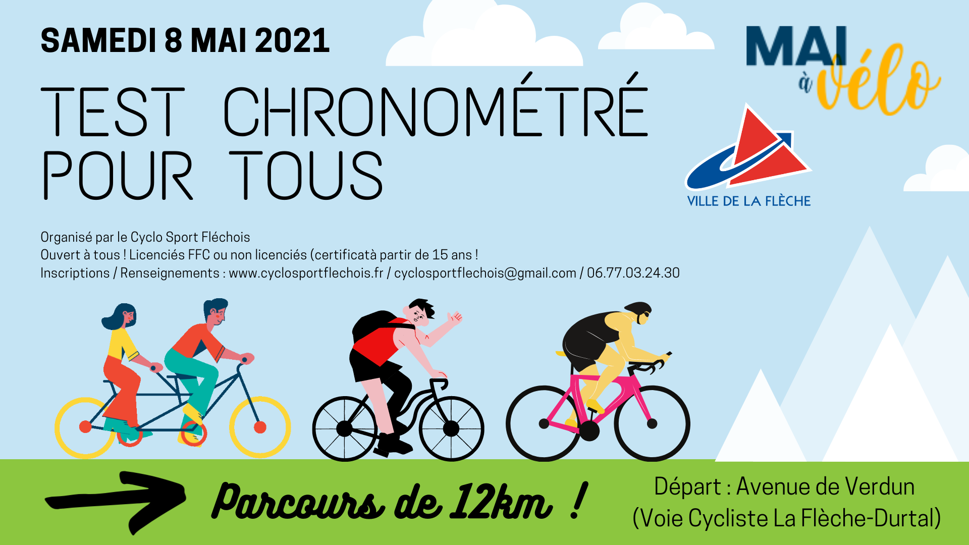

« Simulation Chrono »

Description de la simulation :
Cette simulation est une épreuve individuelle chronométrée. Il ne s’agit aucunement d’une compétition. Il s’agit d’un entrainement encadré par le Cyclo Sport Fléchois qui ouvre cette simulation à l’ensemble de ses membres, des licenciés des associations cyclistes fléchoises mais également ouvert à l’ensemble des licenciés ou non habitants sur la communauté de commune Fléchoise de 15 ans et plus.
Un classement « honorifique » avec les temps de chacun sera diffusé sur le site internet du club.

L’inscriptions :
Chaque participant devra s’inscrire au préalable (2 jours avant la date) un formulaire d’informations mis en ligne sur le site du club. Aucune inscription sur place.
Les pièces justificatives suivantes seront à transmettre par e-mail (cyclosportflechois@gmail.com) :
- Licence FFC / FSGT / FFCT / FFT ou Certificat Médical de non-contrindications a la pratique du cyclisme
- Pièce Identité valide
- Un accord parental pour les participants mineurs
Le Parcours :
Le parcours emprunte la voie cyclable (récemment inauguré) entre La Flèche et Durtal. Il partira du départ de cette voie en direction de Bazouges sur loir pour faire demi-tour et revenir au lieu de départ qui servira également d’arrivée.
Les participants devront serrer la droite de la route et respecter le code de la route. Des signaleurs seront présents à chaque intersection afin de sécuriser les passages.
Il sera informé aux coureurs que les passages des intersections devront se faire avec prudence pour éviter les chutes lors des traversés de routes. Dans le cas où 2 personnes se croiserais aux passages des barrières, ce sera priorité aux coureurs étant sur le retour.

Organisations et contexte sanitaire :
Afin de respecter les mesures de distanciation sociale, chaque cycliste ne doit se rendre au point de départ avant les 10 minutes précédents sont horaires de lancement. Un dossard
Chaque cycliste recevra son horaire de départ la veille de la simulation. Les départs seront séparés de 2 minutes.
Une fois sur place, les règles de distanciations et les gestes barrières devront être strictement respectés.
La simulation se déroulera à Huis clos, aucun spectateur (hors membres de l’organisation) ne sera toléré sur l’ensemble du parcours.

Matériels obligatoire et autorisés
Le port du casque est obligatoire.
Vélos Autorisés :
- Vélo de Route / Contre-la-Montre / Triathlon (Conseillé)
- VTT / VTC / Vélo de ville / Tandem / Vélo Couché*
*A précisé lors de l’inscriptions

